КОНТАКТНАЯ ИНФОРМАЦИЯ
Наш адрес: Московская область, г. Руза,
улица Солнцева, дом №11, кабинет 206

- Тел.: (496) 27-23-085
- e-mail: ruzaarkhiv@rambler.ru
Посмотреть Архив на карте

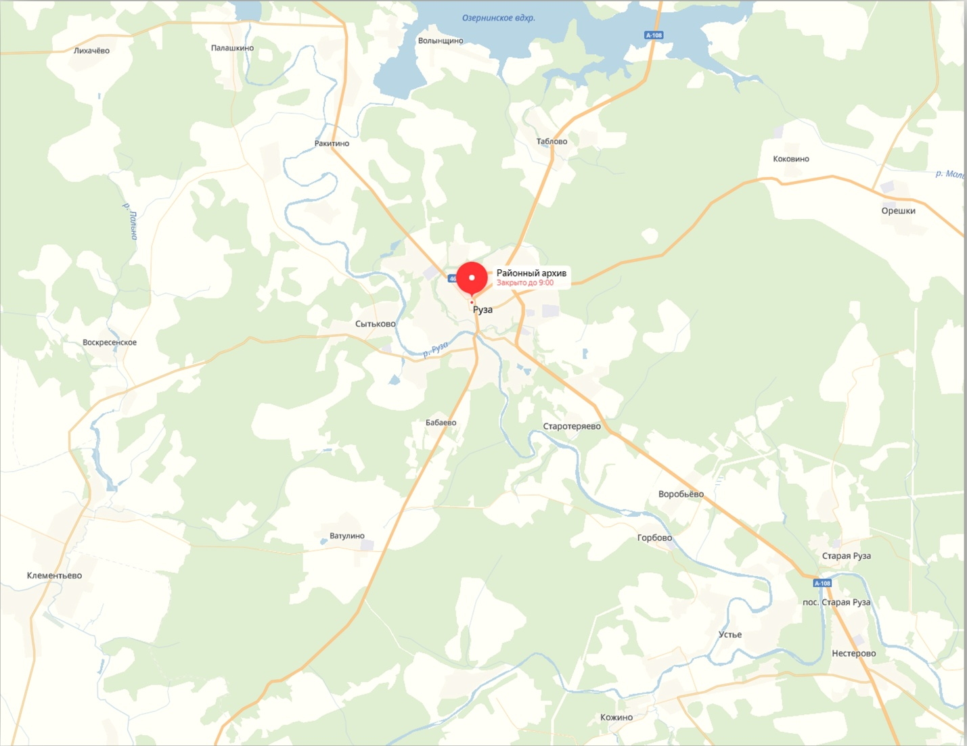

Услуги по запросам в сфере архивного дела Вы можете получить через многофункциональный центр "МОИ ДОКУМЕНТЫ", который находится по адресу: Московская область,
- г. Руза, улица Федеративная, д.7А (здание торгового центра «Руза-Хутор»)
- пос.Тучково, ул. Лебеденко, д.19

В том числе Вам могут полезны следующие организации:
- Администрация Рузского городского округа
Адрес: Московская область, г. Руза, улица Солнцева, д. № 11
тел.:8 (496) 27-24-230 - общий отдел, 8(496) 27-23-405 – жилищный отдел,
8(496) 27-20-070 - отдел архитектуры.
(496) 27-20-211 –МКУ «Похоронное дело», пл. Партизан, д.12.

